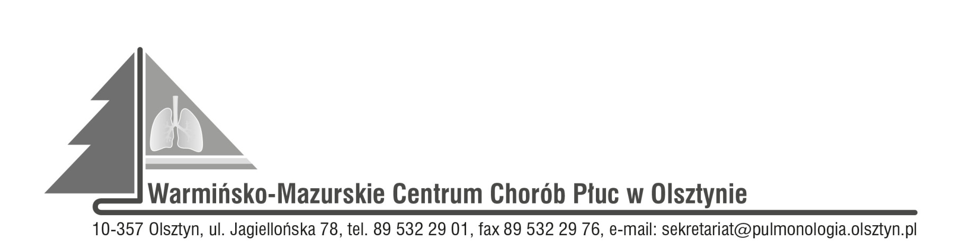

Olsztyn, dn. 20.04.2022r.
ZAWIADOMIENIE
O ROZSTRZYGNIĘCIU POSTĘPOWANIA KONKURSOWEGO:
CPV 85141200-1 - usługi świadczone przez pielęgniarki
Nr SDK.113.6.2022

Dyrektor Warmińsko-Mazurskiego Centrum Chorób Płuc w Olsztynie na podstawie art. 151 ust. 1 w zw. z art. art. 150 ust. 2 ustawy z dnia 27 sierpnia 2004r. o świadczeniach opieki zdrowotnej finansowanych ze środków publicznych w związku z art. 26 ust. 4 ustawy z dnia 15 kwietnia 2011r. o działalności leczniczej informuje, że w wyniku postępowania konkursowego na udzielanie pacjentom W-MCChP świadczeń zdrowotnych w zakresie:
Udzielanie całodobowych świadczeń zdrowotnych w zakresie pielęgniarstwa wobec pacjentów Warmińsko-Mazurskim Centrum Chorób Płuc w Olsztynie.
wybrano następujące oferty:

- Daria Kukiełka prowadząca działalność gospodarczą pod nazwą: Daria Kukiełka, adres wykonywanej działalności: 13-100 Nidzica, ul. Klonowa 5, REGON: 388269968; NIP: 9840215078,
- Iwona Zajączkowska zam. Windykajmy 2/1, 11-400 Kętrzyn.

Zatwierdzam
Dyrektor
Irena Petryna

